附件3

**福州市2023年度社会工作者职业水平考试考前培训班**

**QQ交流群二维码**

**【初级班群】**

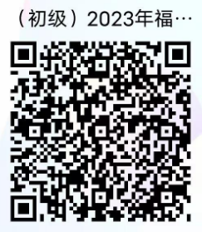

**【中级班群】**

